MĚSTO ROŽNOV POD RADHOŠTĚM

NAŘÍZENÍ MĚSTA

kterým se vymezují oblasti města, ve kterých lze místní komunikace nebo jejich určené úseky užít k stání silničního motorového vozidla za sjednanou cenu

Rada města Rožnov pod Radhoštěm se na svém zasedání dne 25. 9. 2026 usnesla vydat na základě ustanovení § 23 odst. 1 písm. a) a c) zákona č. 13/1997 Sb., o pozemních komunikacích, ve znění pozdějších předpisů, a v souladu s ustanovením § 11 odst. 1 a § 102 odst. 2 písm. d) zákona č. 128/2000 Sb., o obcích (obecní zřízení), ve znění pozdějších předpisů, toto nařízení (dále jen „nařízení“):

Článek 1

Úvodní ustanovení

Toto nařízení vymezuje oblasti města Rožnov pod Radhoštěm, ve kterých lze místní komunikace nebo jejich určené úseky užít k stání silničního motorového vozidla za cenu sjednanou v souladu s cenovými předpisy¹, a stanoví způsob placení sjednané ceny a způsob prokazování jejího zaplacení.

Článek 2

Vymezení oblastí města

- Místní komunikace ve městě Rožnov pod Radhoštěm nebo jejich určené úseky, které lze užít za cenu sjednanou v souladu s cenovými předpisy1 k stání silničního motorového vozidla ve městě na dobu časově omezenou, nejvýše však na 24 hodin, jsou vymezeny v příloze tohoto nařízení.

- Místní komunikace ve městě Rožnov pod Radhoštěm nebo jejich určené úseky, které lze užít za cenu sjednanou v souladu s cenovými předpisy1 k stání silničního motorového vozidla provozovaného právnickou nebo fyzickou osobou za účelem podnikání podle zvláštního právního předpisu², která má sídlo nebo provozovnu ve stavbě č. p. 1183, k.ú. Rožnov pod Radhoštěm (dále jen „budova polikliniky“), nebo k stání silničního motorového vozidla provozovaného fyzickou osobou, která je v pracovněprávním vztahu s výše uvedenou podnikající osobou (dále jen souhrnně „abonent“), a to každý pracovní den od 6:00 hod. do 17:00 hod., jsou vymezeny v příloze tohoto nařízení.

- Za sídlo se pro účely nařízení nepovažuje sídlo poskytnuté jako služba za protiplnění, aniž by podnikající osoba v místě skutečně sídlila (tzv. virtuální sídlo).

Článek 3

Způsob placení sjednané ceny a prokazování jejího zaplacení

- Cena za stání silničního motorového vozidla ve vymezených oblastech města byla schválena Radou města Rožnov pod Radhoštěm v ceníku za stání silničních motorových vozidel ve vymezených oblastech města (dále jen „ceník“), kdy jejím akceptováním ze strany řidiče nebo abonenta se stává cenou sjednanou.

- Sjednanou cenu lze zaplatit prostřednictvím parkovacího automatu (hotovostně, případně také platební kartou) nebo prostřednictvím webového rozhraní (virtuální parkovací lístek nebo virtuální parkovací karta).

- Zaplacení sjednané ceny se prokazuje:

- umístěním platného parkovacího lístku po celou dobu stání silničního motorového vozidla na viditelném místě za předním sklem vozidla tak, aby byly veškeré údaje uvedené na tomto dokladu čitelné z vnějšku vozidla. Řidič jednostopého motorového vozidla uschová parkovací lístek u sebe a zaplacení sjednané ceny prokazuje na vyzvání;

- platným virtuálním parkovacím lístkem. Řidič, který zaplatil sjednanou cenu prostřednictvím webového rozhraní, je povinen uschovat virtuální parkovací lístek v mobilním telefonu (nebo jiném obdobném elektronickém mobilním zařízení) po celou dobu jeho platnosti.

- V případě virtuální abonentní parkovací karty je zaplacení sjednané ceny abonentem prokázáno již samotným vydáním této parkovací karty v souladu s článkem 4. tohoto nařízení. Platnost virtuální abonentní parkovací karty kontroluje město v elektronickém systému provozovaného pro účely krátkodobého nebo dlouhodobého stání ve vymezených oblastech města.

Článek 4
Abonentní parkovací karta

- Abonentní parkovací karta je virtuální parkovací karta, kterou vydává město Rožnov pod Radhoštěm (dále jen „karta“). Nárok na vydání karty má pouze abonent splňující podmínky uvedené v čl. 2 odst. 2 tohoto nařízení, který uhradil sjednanou cenu za stání ve vymezené oblasti města uvedené v čl. 2 odst. 2 tohoto nařízení dle ceníku.

- Karta je vydávána na dobu jednoho roku a její platnost začíná běžet okamžikem vydání karty. O novou kartu lze požádat nejdříve měsíc před koncem doby platnosti stávající karty. Vydání nové karty v průběhu roku je možné pouze z důvodu změny silničního motorového vozidla abonenta.

- V případě nevyužití karty nevzniká nárok na vrácení zaplacené ceny.

Článek 5
Závěrečná ustanovení

- Tímto nařízením se zrušuje nařízení č. 6/2025, kterým se vymezují oblasti města, ve kterých lze místní komunikace nebo jejich určené úseky užít ke stání vozidla jen za sjednanou cenu ze dne 15. 12. 2025.

- Toto nařízení nabývá účinnosti dnem 2. 11. 2026.

______________________________ ______________________________
Ing. Jan Kučera, MSc., v.r. Mgr. Tomáš Gross, v.r.
starosta místostarosta

________________________________

¹⁾ Zákon č. 526/1990 Sb., o cenách, ve znění pozdějších předpisů.
²⁾ Zákon č. 455/1991 Sb., o živnostenském podnikání (živnostenský zákon), ve znění pozdějších předpisů.

Příloha:
Vymezené oblasti města, ve kterých lze místní komunikace nebo jejich určené úseky užít k stání silničního motorového vozidla za sjednanou cenu

- Oblasti města uvedené v čl. 2 odst. 1 tohoto nařízení, se vymezují takto:

Název | Číslo  komunikace | Třída komunikace | Dotčené parcely,  k.ú. Rožnov pod Radhoštěm
Náměstí Míru (u pošty)  Obrázek č. 1 | 123 | c - MK III. třídy | 160/2
Pivovarská  Obrázek č. 2 | 140 | c - MK III. třídy | 74/1
Sokolská  Obrázek č. 3 | 426 | c - MK III. třídy | 125/1, 4906/3, 4907/3, 6079/8
Pionýrská  Obrázek č. 4 | 427 | c - MK III. třídy | 3619/2
Masarykovo náměstí  Obrázek č. 5 | 669 | c - MK III. třídy | 3564/1
Nádražní  Obrázek č. 6 | 131 | c - MK III. třídy | 72, 74/3, 3565/3, 3565/4, 3691/10, 6081/2 a 6202
Letenská B Poliklinika  Obrázek č. 7 | 357 | c - MK III. třídy | 4911/4
Letenská C Poliklinika  Obrázek č. 7 | 374 | c - MK III. třídy | 4911/3
Bayerova  Obrázek č.8 | 502 | c - MK III. třídy | 6233

- Oblasti města uvedené v čl. 2 odst. 2 tohoto nařízení, se vymezují takto:

Název | Číslo  komunikace | Třída komunikace | Dotčené parcely,  k.ú. Rožnov pod Radhoštěm
Letenská A Poliklinika  Obrázek č. 7 | 351 | c - MK III. třídy | 1326/22

V této vymezené oblasti města mohou v pracovní dny od 6:00 hod. do 17:00 hod. využívat stání pro silniční motorová vozidla pouze abonenti. Mimo uvedenou dobu mohou stání pro silniční motorová vozidla využívat abonenti a ostatní řidiči za podmínek stanovených ceníkem a parkovacím řádem pro parkoviště Letenská A – Poliklinika a za ceny uvedené v ceníku.

Obrázek č. 1 – Náměstí Míru (u pošty)
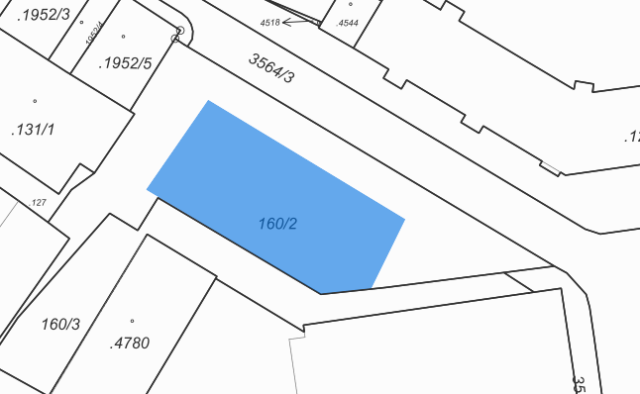
Obrázek č. 2 - Pivovarská
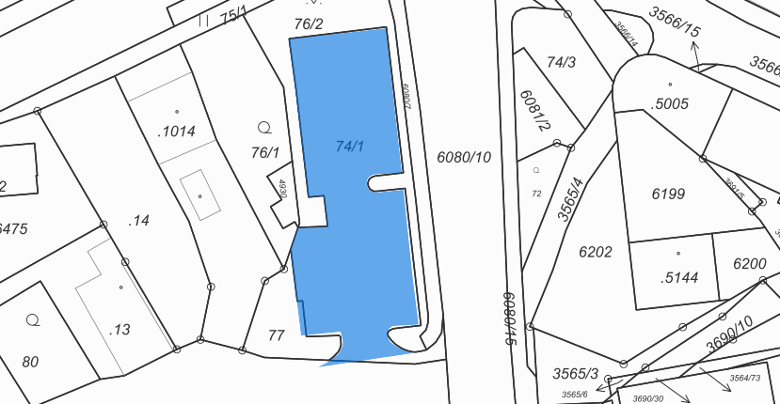

Obrázek č. 3 - Sokolská
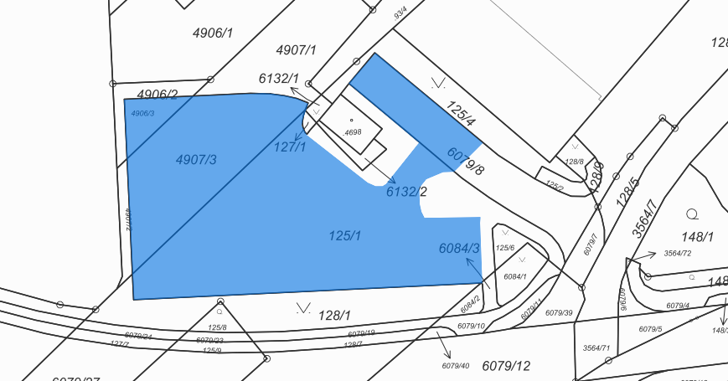

Obrázek č. 4 - Pionýrská
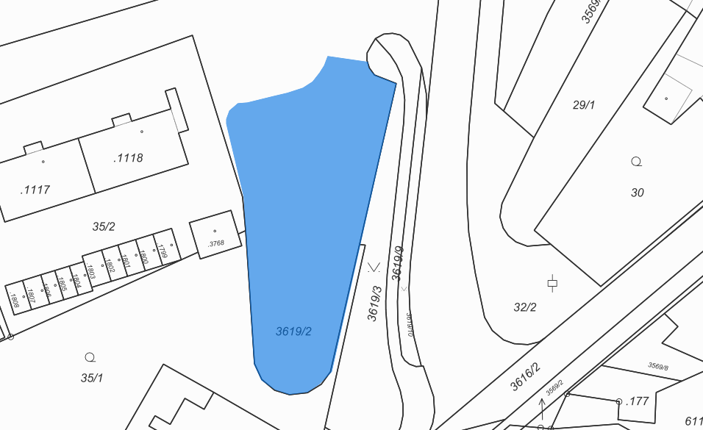

Obrázek č. 5 - Masarykovo náměstí

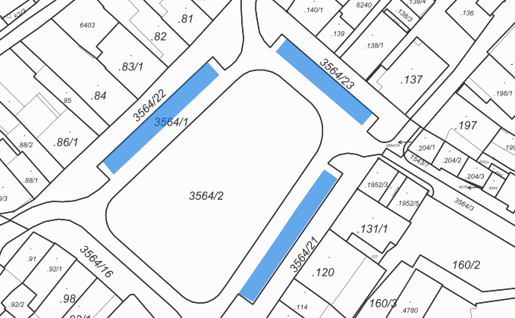

Obrázek č. 6 - Nádražní

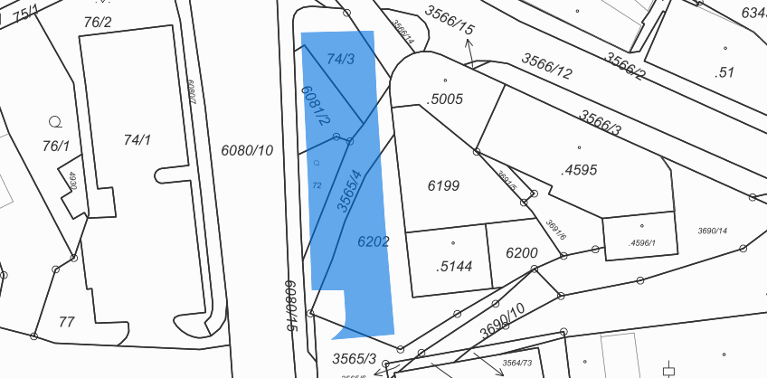

Obrázek č. 7 – Letenská A, B, C - Poliklinika

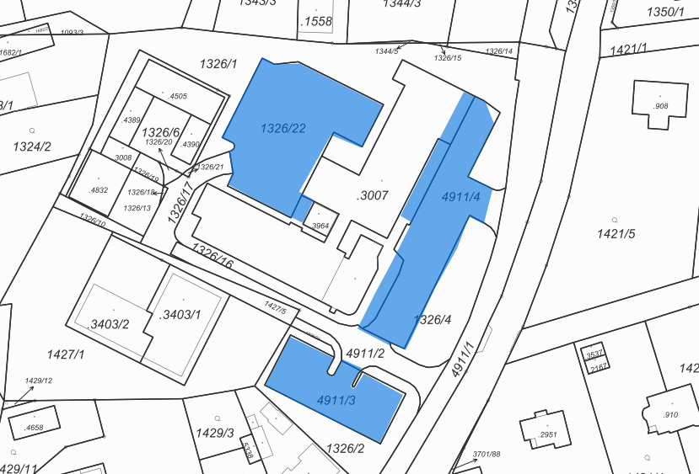
C
B
A

Obrázek č. 8 – Bayerova
